
เฉลยใบงานที่ 21 เรื่อง ประโยชน์ของแรงเสียดทาน (ตอนที่ 2 การเคลื่อนย้ายสิ่งของ)

ได้__________คะแนน
คะแนนเต็ม 10 คะแนน
วันที่________เดือน_______________พ.ศ.___________
ชื่อ_____________________________เลขที่______ชั้น__________

คำชี้แจง นักเรียนแต่ละกลุ่มปฏิบัติ ดังนี้
1. อ่านวิธีทำกิจกรรมการทดลองให้เข้าใจ 2. ตอบคำถามก่อนทำกิจกรรม
3. ทำกิจกรรมและบันทึกผล 4. ตอบคำถามหลังทำกิจกรรม

กิจกรรมที่ 4.3 ประโยชน์ของแรงเสียดทาน

(ตอนที่ 2 การเคลื่อนย้ายสิ่งของ)
วัสดุอุปกรณ์

1. ลังกระดาษใส่หนังสือหนัก ๆ 5-6 เล่ม
2. ผ้า 1 ผืน

วิธีทำ

1. นักเรียนแบ่งกลุ่ม แต่ละกลุ่มร่วมกันลากลังกระดาษใส่หนังสือจากที่หนึ่งไปยังอีกที่หนึ่ง
สังเกตการออกแรงในการลากลังกระดาษ
2. สอดผ้าไว้ข้างใต้ลังกระดาษใส่หนังสือและลากผ้าที่วางลังกระดาษใส่หนังสือจากที่หนึ่ง
ไปยังอีกที่หนึ่ง สังเกตการออกแรงในการลากลังกระดาษ
3. เปรียบเทียบการออกแรงทั้งสองครั้ง อธิบายแรงเสียดทานที่มาเกี่ยวข้อง บันทึกผล
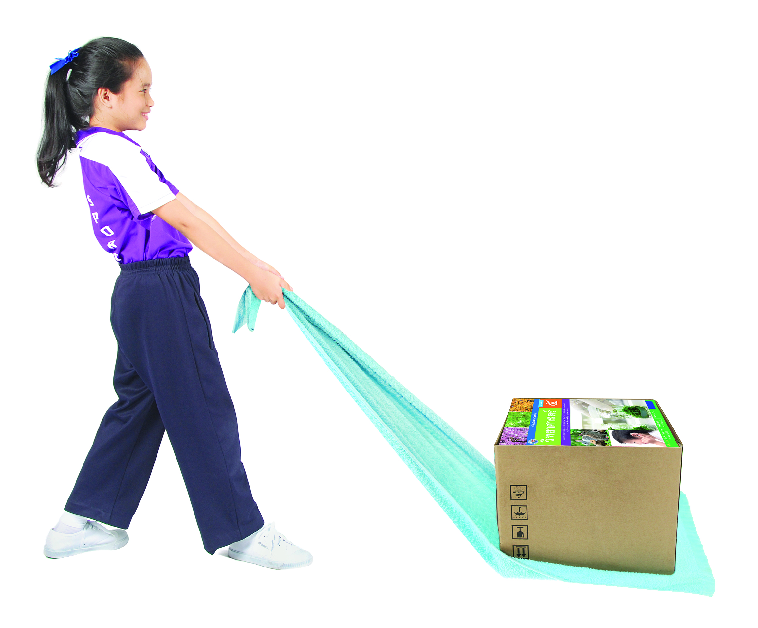

การทดลอง การเคลื่อนย้ายสิ่งของ

คำถามก่อนทำกิจกรรม
กระป๋องใบที่ 2

• การทดลองนี้มีวัตถุประสงค์อะไร
(เพื่อเปรียบเทียบการออกแรงลากของโดยไม่มีอุปกรณ์ช่วยและมีอุปกรณ์ช่วย)


บันทึกผลการทำกิจกรรม

(ลากลังกระดาษใส่หนังสือ โดยมีผ้ารองข้างใต้ลังกระดาษจะลากได้ง่ายกว่าไม่มีผ้ารอง)

คำถามหลังทำกิจกรรม

1. เมื่อลากลังกระดาษใส่หนังสือ มีแรงเสียดทานเกี่ยวข้องอย่างไรบ้าง
(มีการเสียดสีกันที่ผิวมากระหว่างลังกระดาษและพื้น ทำให้มีแรงเสียดทานมากจึงลากได้ยากกว่า)

2. เมื่อลากลังกระดาษใส่หนังสือด้วยผ้า มีแรงเสียดทานเกี่ยวข้องอย่างไรบ้าง
(มีการเสียดสีกันที่พื้นผิวน้อยลง ลื่นขึ้น ทำให้มีแรงเสียดทานน้อยจึงลากได้ง่ายกว่า)

3. ผ้าที่ใช้ในการลาก ช่วยเพิ่มหรือลดแรงเสียดทานในการลากลังกระดาษอย่างไร
(ผ้าที่ใช้ในการลากช่วยลดแรงเสียดทาน เพราะผ้าช่วยลดการเสียดสีระหว่างพื้นห้องกับลังกระดาษ)

4. สรุปผลการทดลองได้ว่าอย่างไร
(การเสียดสีกันระหว่างพื้นผิวน้อยลง ช่วยลดแรงเสียดทาน การใช้อุปกรณ์บางอย่าง
ช่วยลดแรงเสียดทานได้)
5. การทดลองนี้มีประโยชน์กับนักเรียนอย่างไร
(การใช้อุปกรณ์บางอย่างช่วยลดแรงเสียดทาน ทำให้เคลื่อนย้ายสิ่งของได้ง่ายขึ้น)


จงทำกิจกรรมอย่างรวมพลัง ด้วยความมุ่งมั่นและตั้งใจ

